A gama completa de produtos de segurança B & R satisfaz todos os requisitos EN 50156
A TÜV confirma a segurança dos módulos e controladores de I/O B&R
A TÜV Süd, uma das principais organizações de serviços técnicos do mundo, confirmou recentemente que toda a gama de módulos e controladores de I/O de segurança B&R X20 satisfaz todos os requisitos da EN 50156 "Equipamento elétrico para fornos e equipamentos auxiliares". Esta norma aplica-se, em particular, aos sistemas de proteção utilizados em fornos e usinas de energia.
Entradas digitais e analógicas com falha segura
As soluções de segurança da B&R permitem que os usuários alcancem os mais altos níveis de modularidade e desempenho sem ter que sacrificar um único bocado de disponibilidade. Os módulos de I/O seguros incluídos na série B&R X20 oferecem um amplo espectro de entradas digitais e analógicas a prova de falhas. Um exemplo perfeito é o módulo robusto de entrada de temperatura para termopares, que demonstra como os produtos de segurança podem ser integrados em sistemas com fornos ou caldeiras.
openSAFETY - Comunicação segura para sistemas de controle de processo
A tecnologia de segurança integrada em rede oferece grandes vantagens, especialmente na área de engenharia de processos. E com os tempos de resposta mais rápidos absolutos, cablagem mínima e transporte seguro de dados em qualquer tipo de fieldbus, nenhum outro protocolo de segurança oferece linhas de produção com o mesmo grau de proteção que openSAFETY.

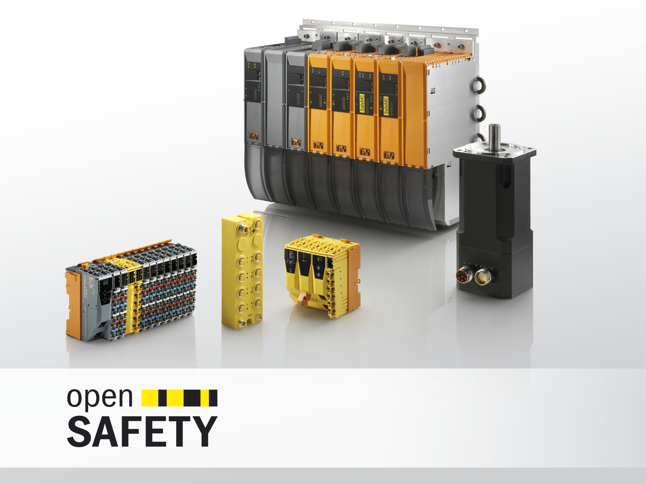
Confirmado por TÜV Süd: Todo controlador de segurança B&R e módulo de I/O seguro atende a todos os requisitos da EN 50156.

Sobre a B&R
A B&R é uma empresa de automação inovadora com sede na Áustria e escritórios em todo o mundo. Como líder global em automação industrial, a B&R combina tecnologia de ponta com engenharia avançada para fornecer aos clientes em praticamente todas as indústrias soluções completas para automação de máquinas e fábricas, controle de movimento, IHM e tecnologia de segurança integrada. Com padrões de comunicação de fieldbus industriais como POWERLINK e openSAFETY, bem como o poderoso ambiente de desenvolvimento de software do Automation Studio, a B&R está constantemente redefinindo o futuro da engenharia de automação. O espírito inovador que mantém a B&R na vanguarda da automação industrial é impulsionado pelo compromisso de simplificar processos e superar as expectativas dos clientes.
Para mais informações, visite www.br-automation.com

